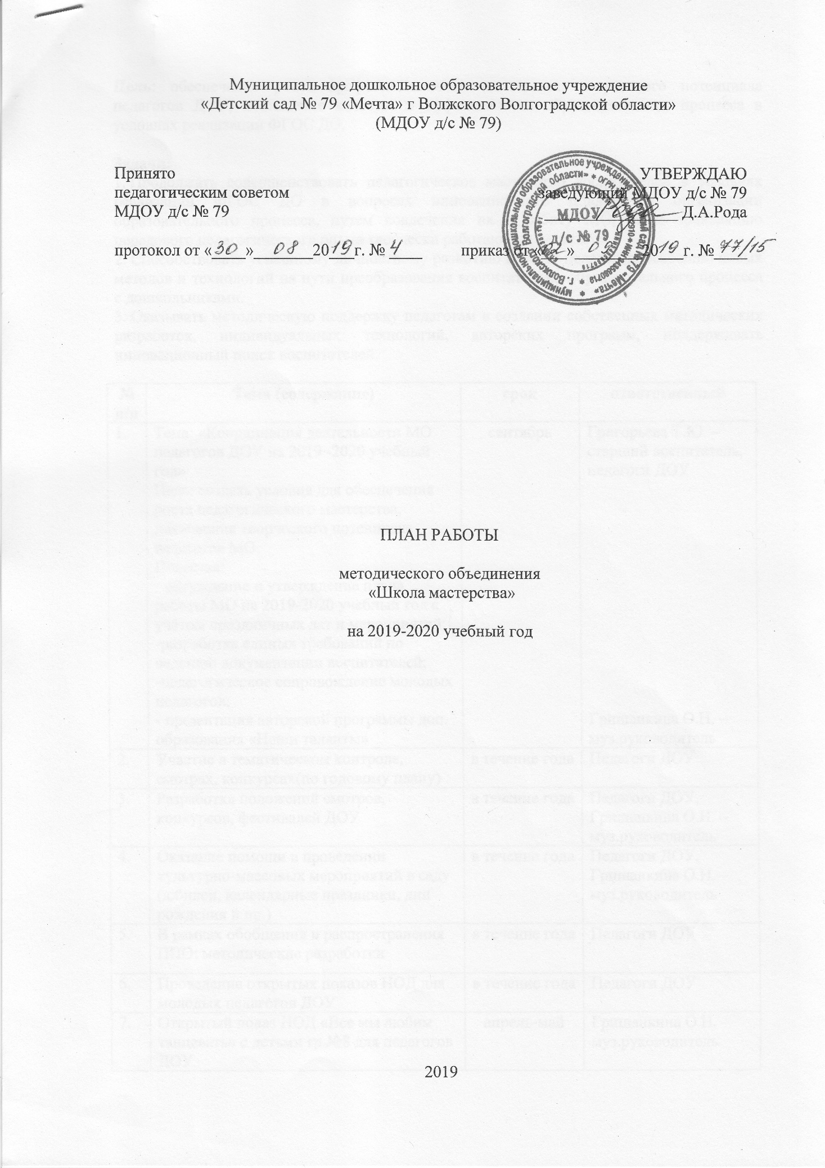

Цель: обеспечение роста профессионального мастерства, творческого потенциала педагогов ДОУ, повышение качества и эффективности образовательного процесса в условиях реализации ФГОС ДО.

Задачи:
1. Продолжать совершенствовать педагогическое мастерство воспитателей в условиях реализации ФГОС ДО в вопросах инновационного подхода к организации образовательного процесса, путем вовлечения их в работу МО, через трансляцию передового педагогического опыта творчески работающих педагогов.
2. Способствовать успешному личностному развитию качеств педагогов, освоению новых методов и технологий на пути преобразования воспитательно-образовательного процесса с дошкольниками.
3. Оказывать методическую поддержку педагогам в создании собственных методических разработок, индивидуальных технологий, авторских программ, поддерживать инновационный поиск воспитателей.

№п/п | Тема (содержание) | срок | ответственный
1. | Тема: «Координация деятельности МО педагогов ДОУ на 2019 -2020 учебный год»  Цель: создать условия для обеспечения роста педагогического мастерства, повышения творческого потенциала педагогов МО.  Повестка:  - обсуждение и утверждение плана работы МО на 2019-2020 учебный год с учётом праздничных дат и мероприятий;  - разработка единых требований по ведению документации воспитателей;  - педагогическое сопровождение молодых педагогов;  - презентация авторской программы доп. образования «Нотка» | сентябрь | Григорьева Т.Ю. – старший воспитатель,  педагоги ДОУ  Гришанкина О.Н. – муз.руководитель
2. | Участие в тематическом контроле, смотрах, конкурсах (по годовому плану) | в течение года | Педагоги ДОУ
3. | Разработка положений смотров, конкурсов, фестивалей ДОУ | в течение года | Педагоги ДОУ, Гришанкина О.Н. – муз.руководитель
4. | Оказание помощи в проведении культурно-массовых мероприятий в саду (юбилеи, календарные праздники, дни рождения и пр.) | в течение года | Педагоги ДОУ, Гришанкина О.Н. – муз.руководитель
5. | В рамках обобщения и распространения ППО: методические разработки | в течение года | Педагоги ДОУ
6. | Проведение открытых показов НОД для молодых педагогов ДОУ | в течение года | Педагоги ДОУ
7. | Открытый показ НОД «Все мы любим танцевать» с детьми подготовительных групп для педагогов ДОУ | апрель-май | Руководитель кружка «Веселый каблучок»

